瑞士徕卡迪士通D810激光测距仪 触摸屏 图像测量
NO.1：徕卡迪士通™D810（触摸款）是世界上第一台触摸屏，便于快速和直观的操作。
- 触摸屏
- Pointfinder，支持4倍变焦和全景摄像头
- 用USB下载摄像头功能
- 测量用图像
- 精确的360度倾角传感器
- 智能水平模式™
- 高度跟踪
- 智能蓝牙
- 免费应用程序
- 锂电池
产品描述：
 | 简单地触摸它！  超大触摸屏，可快速直观的操作。使用常见的手势，例如滑动和缩放用两个手指，所有的功能都简单和方便。测量也可以使用触摸屏取。这就避免了在测量过程中无意间移动徕卡迪士通™D810触摸。 |  | 测量与图片  它从未如此简单，确定的宽度，高度，区域或对象的甚至是直径。直角对象一次测量是所有需要。然后将所需的尺寸是使用两个箭头在图像标记和测量值出现在显示屏上。除了 ?6?7?6?7对Pointfinder变焦阶段，概述相机可用于大对象。
 | 使用图片文件  的相机功能上的徕卡迪士通™D810触摸可以用来创建图片或截屏记录的目的，然后可以通过USB接口下载到计算机。关于被测目标点没有任何细节需要被丢失。 |  | 最高精度  徕卡迪士通™D810触控提供了一些间接测量功能。由于专门开发的倾斜传感器的结果非常精确。更准确的结果可以用徕卡FTA360三脚架适配器，它的微调，允许精确的定位来实现。
 | 灵活的数据传输  在键盘模式下，您可以将您的徕卡迪士通™D810触摸连接到您的计算机，并在键盘进入任何程序的形式发送测量值。这提供了高度灵活性。 |  | 蓝牙®智能和新的免费应用程序- “徕卡迪士通™素描”  的进一步开发应用程序“徕卡迪士通™素描”与蓝牙®智能和智能手机或平板徕卡迪士通™之间的理想纽带。它可以让你的图片和检查施工图纸创建快速缩放绘图，标注对象。它甚至可以在现有草图，例如以平面图整合的详细草图。这可以让你拥有所有的信息一起在一个单一的文件。该文件可以通过电子邮件直接向办公室发送。
技术参数：
技术规格：
典型的测量精度 | ±1毫米
范围 | 200米
计量单位 | 米，英尺，英寸
的Power Range Technology™ | •
激光点的直径 | 10，50，100米  6，30，60毫米
倾斜传感器的测量范围 | 360°
Pointfinder，支持4倍变焦 | •
概述相机 | •
照片文件格式 | 。JPG
记忆 | 30显示
用于Windows的免费软件 | •
免费应用程序 | 的iOS / Android的
数据接口* | 智能蓝牙®
每一套电池测量 | 高达4000次
多功能终端片 | 自动识别
电池 | 锂离子充电
三脚架螺纹 | •
防护等级 | IP 54
外形尺寸 | 164x61x31毫米
含电池重量 | 238克
功能：
距离测量 | •
最小/最大测量 | •
面积/体积测量 | •
梯形功能 | •
毕达哥拉斯功能 | 2分和3分
倾角追踪 | •
智能水平模式™ | •
倾斜测量对象 | •
高度跟踪 | •
高度轮廓测量 | •
放样功能 | A / B
图片/截图 | •
带USB下载库 | •
测量与所述图像 | •
指南针 | •
计算器 | •

支持iOS设备： | 无线连接 | 数据传输
iPhone 5 | 蓝牙®4.0 | 与App或键盘模式*
iPhone 4S | 蓝牙®4.0 | 与App或键盘模式*
iPad的迷你 | 蓝牙®4.0 | 与App或键盘模式*
iPad的3 | 蓝牙®4.0 | 与App或键盘模式*
iPad的4 | 蓝牙®4.0 | 与App或键盘模式*
iPod touch（第5代） | 蓝牙®4.0 | 与App或键盘模式*
智能手机和平板电脑与安机器人4.3或更高版本 | 蓝牙®4.0 | 与App或键盘模式*
平板电脑与Windows 8或更高版本 | 蓝牙®4.0 | 与App或键盘模式*

标配：
- 徕卡迪士通™D810触摸激光测距仪
- 皮套
- 手环
- USB充电器
方便的高精度罗盘
D810 touch 拥有高精度的电子罗盘，在野外再也不用担心会迷路。

四倍数码瞄准器
即使是在强烈的阳光下或是远距离的情况下，依然可以通过数码瞄准器进行准确瞄准。

舒适的彩色触摸屏
D810 touch是业内唯一一款具有彩色触摸屏的测距仪，让你体验不一样的测量感受。

清晰的数码照相存储
D810 touch拥有清晰的数码照相功能，防止客户在测量的过程中错点漏点。

新一代蓝牙——Bluetooth 4.0
蓝牙4.0让蓝牙连接更加省电、更加快速，提高了用户的工作效率。

实惠的锂电池充电
D810 touch锂电池可以充4000次电，帮助客户节省相当大的买电池费用。

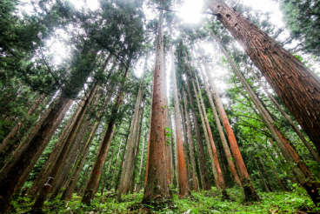
林业测量
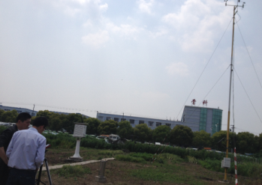
防雷测量
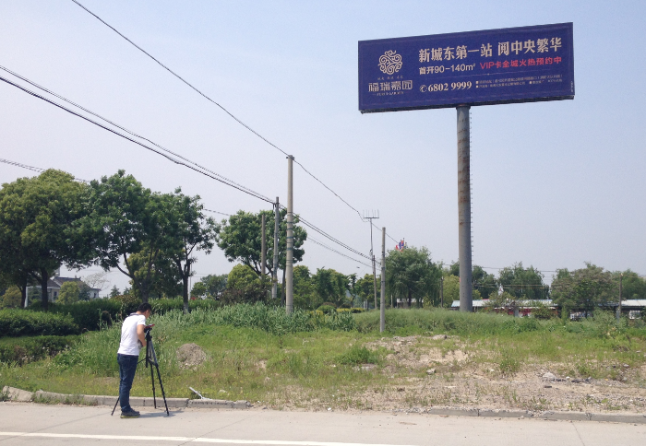
广告牌测量
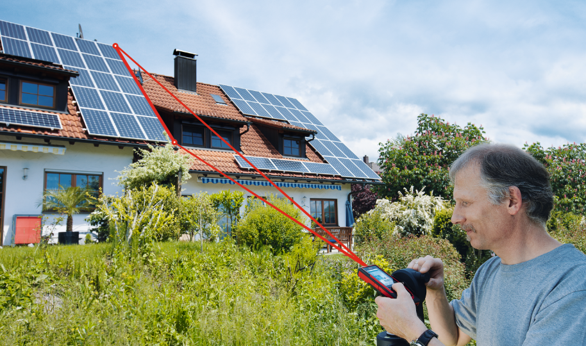
太阳能板安装
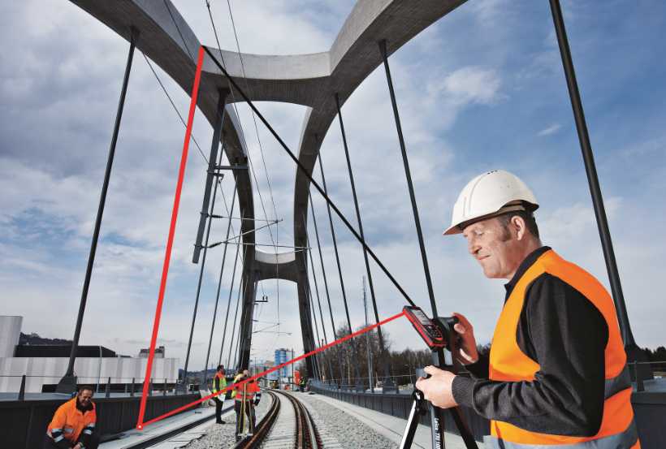
建筑悬高测量
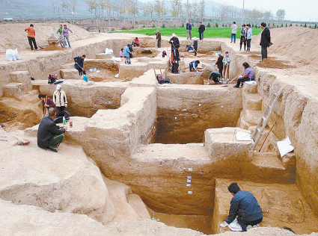
考古测量

